方位與製圖 - 地 圖

方位與製圖 - 地 圖
分類：方位、地圖與估測 · 作者：陳志南

一、地 圖
甚麼是地圖？
地圖是一種記錄地面上地形和事物的實用圖表。在公元1880年以前，多用立體圖的方法繪畫；但之後則用平面圖的方法繪製了，換句話說，即是俯視而不是斜看地曲了。
科學的發展使測量儀器越來越精密，因而測量所得的資料，也就更準確；同時，繪圖的技術也由於適當地運用各種顏色符號和字體而得以不斷提高，這樣，地圖便由過去簡陋的形式而演變成今天複雜精密的面貌。
今天，地圖製作是一個很複雜的過程，首先由測量員運用極精密的儀器在空中及地面測量；然後由繪圖員把這些資料繪在地圖裡。在這些地圖裡，我們將會找到等高線，等深線，比例尺，方向標，格子網，符號等等。

（一）地圖的種類
1. 地形圖－地形圖可將地面的事物表達出來，這包括地形，河流，公路，小徑及村 落等；事物的詳盡程度與比例有關。
2. 城市圖－此種圖大多只表示出街道與市區的重點。
3. 測量圖－這種地圖能表示所有地圖資料包括燈柱等細微事物；通常這種地圖的比 例由 l：600到1：5000
4. 其地－氣侯分佈圖，海事圖，航空圖，旅遊圖等。

（二）地圖閱讀的意義
地圖閱讀的含義，經常被人所忽略，其實簡單而言它是對地圖上資料的認識和了解，從而將這些資料應用於實地上。
明白地圖上的資料是地圖閱讀的基本要求，通常這些資料是指符號（圖例），比例，圖網，量度距離等，而透過這些資料推算出實際地面情況是一項十分重要的技能。
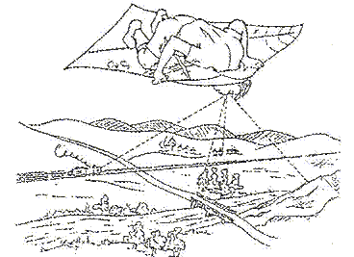
公路，建築物及其他詳細的人為事物比較容易演繹，但從等高線理解出山形地勢則十分困難；這種技能是必須在戶外實地學習，逐漸累積經驗才能達致的。
每張地圖的準確程度，可靠性及時間性都有偏差，但我們可運用圖上的簡史如測量日期，覆量日期去估計其可靠性。通常由較大比例縮小兩繪成的地圖較末經縮小的地圖之可靠性為高。
圖邊資料（Marginal Information）
以文字、數字及符號說明該地圖的一切資料。
1. 圖名（Title）－以圖中最著名或重要的地方命名
2. 編號（Sheet Number）－指示出該張地圖在該組地圖的號碼
3. 比例（Scale）－比例通常會明顯地印在圖的上方
4. 組別（Series Number）－用一組字母及數字以識別該組地圖，例如HM20C
5. 版次（Edition）－表示該地圖的出版年份及次數
6. 索引圖（Index）－顯示該地圖在本港地區的位置
7. 版權機構（Copyright）
8. 地圖書體（Map Lettering）－利用簡單介紹不同書體表示不同地理形象
9. 座標數據（Grid Data）－分別有香港方格網及統一橫墨卡托方格網
10. 正北，磁北及方格北，差距（Declinations）
11. 比例尺（Scale Rule）－方便量兩點距離
12. 方格網區（U.T.M.Grid Zones）－統一橫墨卡托方格網讀法舉例
13. 測量機構（Survey Institution）
14. 圖例（Conventional signs）－解釋地圖內符號的意義
◆ 圖解 ◆

（三）地圖保養
1. 應用膠袋封妥或上保護膜，避免受雨水淋濕而破損。
2. 使用時，避免地圖受石塊，樹枝及筆尖所刺穿。
3. 不要在地圖上直接書寫，應該用油性顏色筆書寫在地圖上膠袋面， 用後以酒精將膠袋筆跡抹淨。
4. 舊有地圖需依照原有摺紋摺。
5. 如地圖膠袋內有水蒸氣，應將地圖取出吹乾後再封妥。

（四）地圖摺疊
地圖摺法並無固定格式，可按使用者的習慣而定，惟目的以能夠方便閱讀資料和合併同組地圖使用為主，所以同組別地圖，必須以相同方法覆摺。
- 摺邊 ── 除圖名及左面座標資料外，向後摺去其餘紙邊。
- 上下對摺 ── 將已摺邊地圖上下對摺一次。
- 中間對摺 ── 將已上下對摺之地圖再中間對摺一次。
- 底面對摺 ── 再將底面兩幅向外分中對摺，使整地圖成四摺風琴形狀。
◆ 圖解 ◆
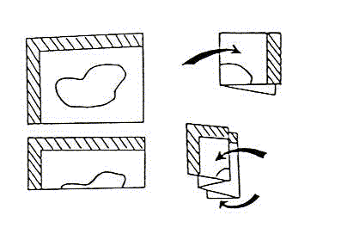

（五）比例尺

▎ 比例種類
將實際距離及面積依一定比率縮小繪成地圖，這比率稱為地圖比例，由於每張地圖的比例都因需要而不同，所以必須在地圖上註明，通常註明的方法有四種：
- 文字表達：例如 1 厘米比 1 千米（1 CM TO 1 KM）
- 比例尺：圖示形式
- 分數比：1 / 25,000
- 比例式：例如 1:2,000、1:5,000

▎ 距離與面積的關係
實地距離在 1:10,000 的地圖上比較在 1:25,000 的地圖上長度會大一倍；但面積則為開方倍數加大或縮小。

▎ 距離的量度
量度地圖兩點之距離，必須以圖例中心點為準，如建築物、燈塔、山頂等之圖例，其量度之方法如下：
- 直線的距離 ── 利用直尺或紙邊在地圖上量度距離，然後放在地圖邊的比例尺旁，便可找出實際的距離。
- 曲線的距離 ── 將整段曲線分成若干段直線量度，或利用線來量度，亦可用紙邊沿著曲線曲折展轉然後度其長度。利用量距器量出圖上距離再化成實際之平面距離，誤差較少，最為理想。
- 略估計距離 ── 香港 1:25,000 地圖上每一方格的任何一邊長度通常都是 4 CM，實際距離是 1 公里，可用來作粗略估計地面上事物的實際距離。
◆ 圖解 ◆
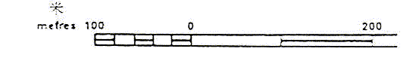
比例尺圖例
◆ 圖解 ◆
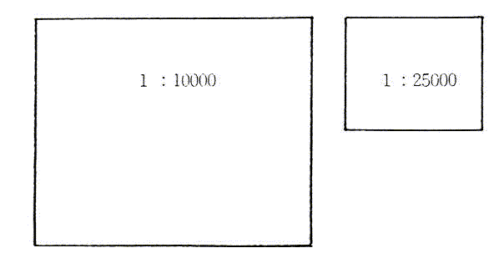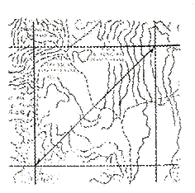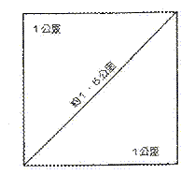
比例尺示意圖

（六）地圖圖例
地圖圖例是地圖上各種符號的說明，用以解釋地圖內符號的意義。透過圖例，使用者能辨識地圖上各種地形、地貌與人為設施的標示。
圖例中常見的符號包括：建築物、道路等級、河流、橋樑、山脊、等高線、行政界線、名勝古蹟等。閱讀地圖前應先熟悉該地圖的圖例，才能正確理解地圖內容。
◆ 圖解 ◆
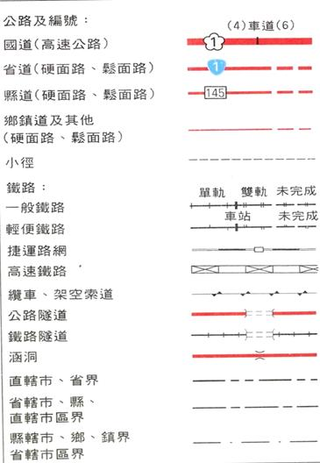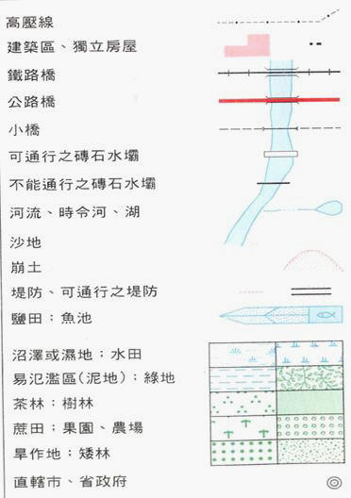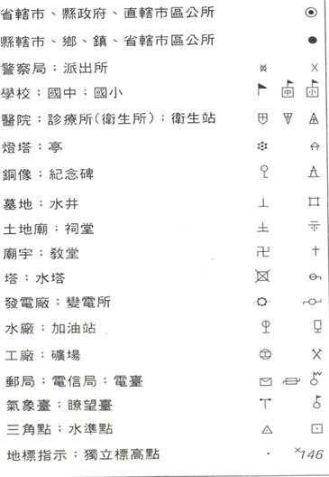

（七）網格系統
1. 網格的意義：
由於地圖上之地名大多，如果沒有一個校查系統，在地圖上找地方就十分困難。所以專家們在地圖畫上很多橫直交錯的網線（Grid line），稱為地圖網（Grid Map），或簡稱網格（Grid），以顯示該地的位置。
2. 網格系統：
網格中橫直兩組直線相交成直角組成。縱線叫東距線（Eastings），是表示網線起原點（0‧）東向之距離。橫線叫北距線（Northings），是表示從起源點而北向之距離。閱讀坐標時先讀東距線，後讀北距線。
兩網線之間的實際距離是1，000公尺，網線上之數字是劃－從東，北走時順序加大（如1，2，3，....）。在較少情況下亦會在尾後加上細小'O'字。例如：東距O6（Easting06），北距66（Northing66），是表示在起源點（0）以東206000公尺及以北2466000公尺。
3. 網格座標之讀法：
- 先東後西（即先橫後直）。
- 從左至右，由下至上。
- 橫直座標值寫在一起，成一組連續數目。
- 橫直座標值之位數要相等。
- 每組座標值並非指一點，乃指該點所在的右上方格整格的面積。
- 1000公尺Ｘ1000公尺是四位座標實地面積。
- 100公尺Ｘ100公尺是六位座標實地面槓。
- 10公尺Ｘ10公尺是八位座標實地面積。
- 4. 網格坐標的讀法舉例：
- 50QKK 區
- 1. 四位座標 ---- 50QKK 22 81 ( A點）
- 2. 六位座標 ---- 50QKK 221 811 ( B點）
- 3. 八位座標 ---- 50QKK 22438133 ( C點）
- 等高線圖是目前最實用，最能表現地貌的地圖。受過基礎讀圖訓練的人，可以從地圖上看出地表的起伏形勢，如高山、深谷、陡坡、緩坡等。具備讀圖能力之後不但可以從等高線圖上讀出高度，更可以知道地形高低、緩急的狀態；也可以轉換為斷面圖（或剖面圖），進而以等高線圖作基礎繪製三度空間立體圖。
- ◆ 圖解 ◆
- 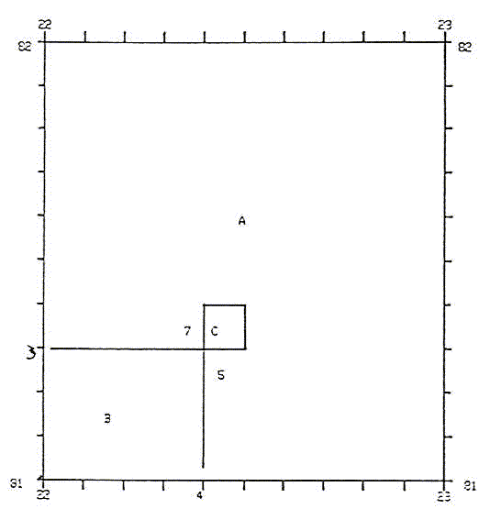
- 網格座標示意圖

（八）等高線圖
等高線圖是目前最實用，最能表現地貌的地圖。受過基礎讀圖訓練的人，可以從地圖上看出地表的起伏形勢，如高山、深谷、陡坡、緩坡等。具備讀圖能力之後不但可以從等高線圖上讀出高度，更可以知道地形高低、緩急的狀態；也可以轉換為斷面圖（或剖面圖），進而以等高線圖作基礎繪製三度空間立體圖。

１、等高線
地面上各個相同高度點所連成的曲線，投影在一平面上所形成的曲線稱為等高線。就如同將一顆雞蛋依相等間距作水平切片，所得到的各個等厚度切片的邊緣，就是這個雞蛋的等高線。

２、等高線的性質
- 等高線以某平均海平面作為測繪的基準線。臺灣地區是以基隆的平均海水面作為測繪等高線的基準線。
- 每一等高線上各點的高度必定相等。
- 每一等高線必定自成一封閉曲線。也就是由某一點開始，不論繞行多遠或經過其他相連接的地圖，等高線終將回到原點。
- 除了懸崖或峭壁外，同一地點不會有兩個高度。也就是說兩條不同高度的等高線不會重疊。
- 等高線愈密，表示坡度愈陡；等高線愈疏，表示坡度愈緩；等高線間距相等，表示坡度均勻。
- 凡是局部地形如山峰、低地、小島等，等高線必成一小圈（閉合曲線）。
- 等高線穿越河流或山谷時，將沿河岸徐徐向上游延伸。在到達河底高度相等的地方時再折向下游呈倒V字形曲線。
- 等高線穿越山脊或山腳時，必定指向下坡，呈U字形彎曲通過。山脊兩側的等高線略成平行狀。
- 蜿蜒曲折而相隔甚遠之等高線表示地形起伏，在該地活動人士必須小心迷途，應觀察山形去勢，以瞭解清楚。

３、等高線的種類
等高線可分為計曲線、首曲線和間曲線三種。
- 計曲線：等高距的整數（如 0、50、100 等）用較粗的實線繪製，並註明高程以便計算。
- 首曲線：兩計曲線之間有四條較細的曲線，稱為首曲線。
- 間曲線：在首曲線中，用以輔助的曲線，叫首曲線為細之虛線。

４、等高線圖的應用
- 提供高程資料
- 計算坡度、坡向
- 劃定集水區、河川
- 劃設水庫淹沒區
- 提供製作立體地形
- 輔助判斷土地利用
- 行為與高度之關係
- 提供挖、填方計算
- 提供道路施工設計

５、等高線剖面圖
以等高線圖作基礎，可以繪製出地形的剖面圖，呈現出地面高度隨水平距離的變化情形，有助於了解特定方向的地形起伏。
◆ 圖解 ◆
